

INSTITUTO POLITÉCNICO DE COIMBRA

INSTITUTO SUPERIOR
DE ENGENHARIA
DE COIMBRA

DEPARTAMENTO DE / DEPARTMENT OF INFORMÁTICA E SISTEMAS

Métodos Numéricos para derivação e integração de funções

Autor / Author
Tiago Fernandes Lopes – a2023144639,
Engenharia Informática

Autor / Author
Daniel Duarte Silva – a2023144551,
Engenharia Informática

Autor / Author
Guilherme Alexandre Neves Martins – a2023144573,
Engenharia Informática

Coimbra, maio de 2024
Índice
1 Introdução 3
2 Métodos numéricos para derivação 3
2.1 Fórmulas de Diferenças Finitas em 2 pontos 3
2.1.1 Progressivas 4
2.1.2 Regressivas 6
2.2 Fórmulas de Diferenças Finitas em 3 pontos 8
2.2.1 Progressivas 8
2.2.2 Regressivas 10
2.2.3 Centradas 12
2.3 Segunda derivada 14
3 Integração numérica 16
3.1 Regra do Trapézio 16
3.2 Regra de Simpson 18
4 Conclusão 20
5 Bibliografia 20
6 Autoavaliação e heteroavaliação 21

Índice de figuras
2.1 Progressiva em 2 pontos 4
2.2 Regressiva em 2 pontos 6
2.3 Progessiva em 3 pontos 8
2.4 Regressiva em 3 pontos 10
2.5 Centrada 12
2.6 2ª derivada 14
3.1 Regra dos Trapézios 17
3.2 Regra de Simpson 18

Introdução
O cálculo diferencial e integral é uma área central da matemática, essencial para diversas disciplinas como física, engenharia e economia. Divide-se em duas partes principais:
Cálculo Diferencial
O cálculo diferencial estuda as taxas de variação e utiliza derivadas para entender como as quantidades mudam instantaneamente. Isto permite a análise de inclinações de curvas, optimização de funções e modelação de fenómenos dinâmicos.
Cálculo Integral
O cálculo integral foca-se na acumulação de quantidades e no cálculo de áreas sob curvas, utilizando integrais. Isto é útil para determinar áreas, volumes e quantidades acumuladas.

Métodos numéricos para derivação
A Derivação Numérica, e.g. Fórmula das Diferenças Finitas, é usada para calcular a derivada quando temos apenas um conjunto de pontos da função, ou para funções de derivação complexa ou não deriváveis em todo o seu domínio. À medida que o intervalo $h$ diminui, a derivada numérica se aproxima do valor real, mas sempre haverá um erro de arredondamento. Para reduzir esse erro, usamos múltiplos pontos.
A partir desses pontos dentro de um intervalo $[a,b]$ é possível determinar a função $f$. Ao saber a função podemos calcular a sua derivada e aplicá-la a qualquer ponto do intervalo $[a,b]$. Utilizam-se 2, 3 ou mais pontos para calcular a derivada através das Fórmulas de Diferenças Finitas.

Fórmulas de Diferenças Finitas em 2 pontos
Existem dois métodos para calcular a derivada utilizando apenas dois pontos:
- Progressivas;
- Regressivas.

Progressivas
$$f^{'}\left(x_{k}\right)≔\frac{f\left(x_{k+1}\right)-f(x_{k})}{h}$$ | (2.1)
- $f\left(x_{k}\right)→$ Valor da função no ponto $x$ (ponto que queremos calcular)
- $f\left(x_{k+1}\right)→$ Valor no próximo ponto
- $h→$ Intervalo entre cada ponto
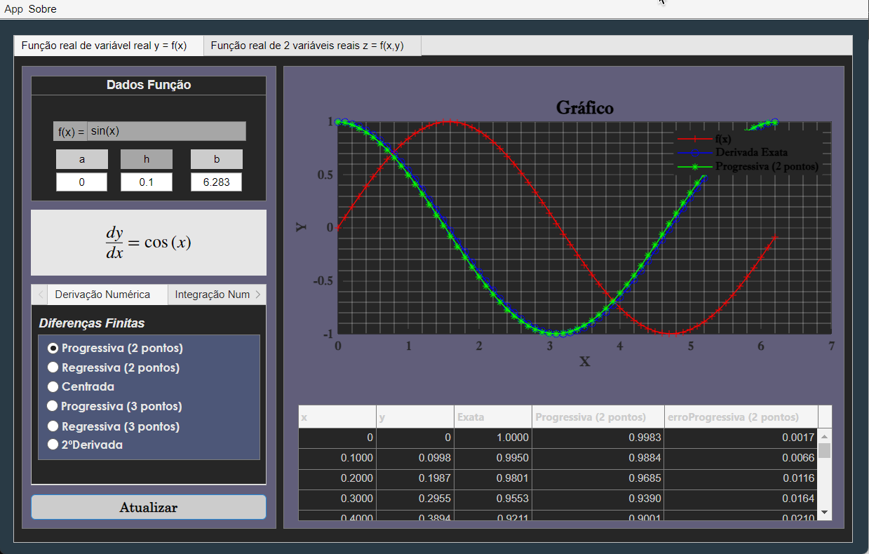
2.1 Progressiva em 2 pontos
Função em MATLAB
function [x,y,dydx] = Progressiva2p(~,f,a,b,h,y)
% Calcula a derivada numérica de primeira ordem utilizando o método das diferenças progressivas com 2 pontos.

% INPUT:
% ~ - ignorado, pode ser usado para compatibilidade de chamada
% f - função a ser derivada (opcional se y for fornecido)
% a - valor inicial do intervalo
% b - valor final do intervalo
% h - passo de incremento no intervalo
% y - valores da função f nos pontos de x (opcional se f for fornecido)

% OUTPUT:
% x - vetor de pontos no intervalo [a, b] com espaçamento h
% y - valores da função f nos pontos de x
% dydx - vetor das derivadas de y em cada ponto de x

x = a:h:b;
n = length(x);
if nargin == 5
y = f(x);
end
dydx = zeros(1,n);
for k = 1:n-1
dydx(k) = (y(k+1)-y(k))/h;
end
dydx(n) = (y(n)-y(n-1))/h;
end

Regressivas
$$f^{'}\left(x_{k}\right)≔\frac{f\left(x_{k}\right)-f(x_{k-1})}{h}$$ | (2.2)
- $f\left(x_{k}\right)→$ Valor da função no ponto $x$ (ponto que queremos calcular)
- $f\left(x_{k-1}\right)→$ Valor no ponto anterior
- $h→$ Intervalo entre cada ponto
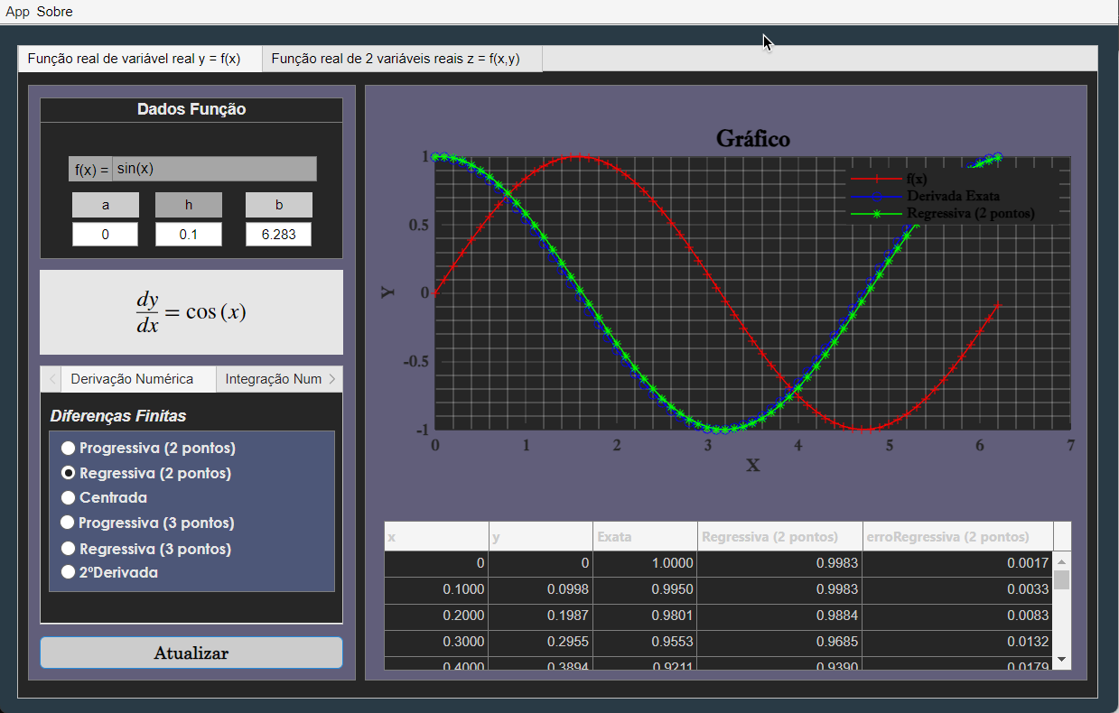
2.2 Regressiva em 2 pontos

Função em MATLAB
function [x,y,dydx] = Regressiva2p(~,f,a,b,h,y)
% Calcula a derivada numérica de primeira ordem utilizando o método das diferenças
% regressivas com 2 pontos.

% INPUT:
% ~ - ignorado, pode ser usado para compatibilidade de chamada
% f - função a ser derivada (opcional se y for fornecido)
% a - valor inicial do intervalo
% b - valor final do intervalo
% h - passo de incremento no intervalo
% y - valores da função f nos pontos de x (opcional se f for fornecido)

% OUTPUT:
% x - vetor de pontos no intervalo [a, b] com espaçamento h
% y - valores da função f nos pontos de x
% dydx - vetor das derivadas de y em cada ponto de x

x = a:h:b;
n = length(x);
if nargin == 5
y = f(x);
end
dydx = zeros(1,n);
for k = 2:n
dydx(k) = (y(k) - y(k-1)) / h;
end
dydx(1) = (y(2) - y(1)) / h;
end

Fórmulas de Diferenças Finitas em 3 pontos
Existem dois métodos para calcular a derivada utilizando apenas três pontos:
- Progressivas;
- Regressivas;
- Centradas.

Progressivas
$$f^{'}\left(x_{k}\right)≔\frac{-3f\left(x_{k}\right)+4f\left(x_{k+1}\right)-f(x_{k+2})}{2h}$$ | (2.3)
- $f\left(x_{k}\right)→$ Valor da função no ponto $x$ (ponto que queremos calcular)
- $f\left(x_{k+1}\right)→$ Valor no próximo ponto
- $f\left(x_{k+2}\right)→$ Valor em 2 pontos a frente
- $h→$ Intervalo entre cada ponto
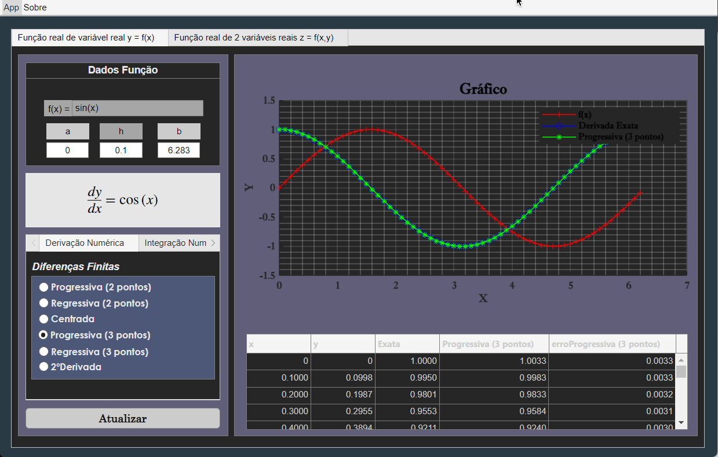
2.3 Progessiva em 3 pontos

Função em MATLAB
function [x,y,dydx] = Progressiva3p(f,a,b,h,y)
% Calcula a derivada numérica de primeira ordem utilizando o método das diferenças progressivas com 3 pontos.

% INPUT:
% f - função a ser derivada (opcional se y for fornecido)
% a - valor inicial do intervalo
% b - valor final do intervalo
% h - passo de incremento no intervalo
% y - valores da função f nos pontos de x (opcional se f for fornecido)

% OUTPUT:
% x - vetor de pontos no intervalo [a, b] com espaçamento h
% y - valores da função f nos pontos de x
% dydx - vetor das derivadas de y em cada ponto de x

x = a:h:b;
n = length(x);
if nargin == 4
y = f(x);
end
dydx = zeros(1,n);
for k = 1:n-2
dydx(k) = (-3*y(k) + 4*y(k+1) - y(k+2)) / (2*h);
end
dydx(n) = (y(n-2) - 4*y(n-1) + 3*y(n)) / (2*h);
dydx(n-1) = (y(n-3) - 4*y(n-2) + 3*y(n-1)) / (2*h);
end

Regressivas
$$f^{'}\left(x_{k}\right)≔\frac{f\left(x_{k-2}\right)-4f\left(x_{k-1}\right)+3f(x_{k})}{2h}$$ | (2.4)
- $f\left(x_{k}\right)→$ Valor da função no ponto $x$ (ponto que queremos calcular)
- $f\left(x_{k-1}\right)→$ Valor no ponto anterior
- $f\left(x_{k-2}\right)→$ Valor em 2 pontos antes
- $h→$ Intervalo entre cada ponto
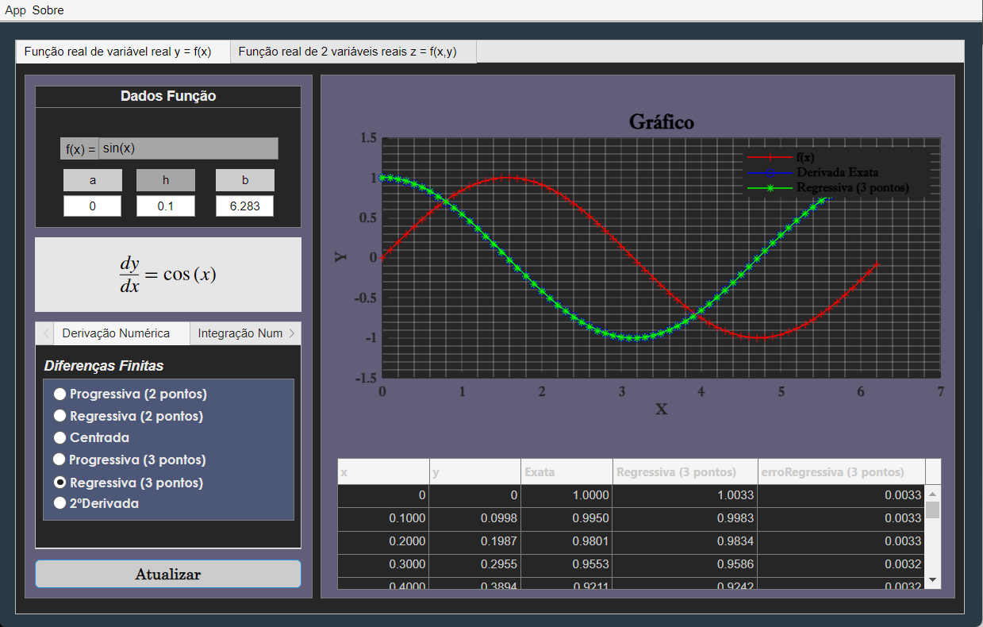
2.4 Regressiva em 3 pontos

Função em MATLAB
function [x,y,dydx] = Regressiva3p(f,a,b,h,y)
% Calcula a derivada numérica de primeira ordem utilizando o método das diferenças
% regressivas com 3 pontos.

% INPUT:
% f - função a ser derivada (opcional se y for fornecido)
% a - valor inicial do intervalo
% b - valor final do intervalo
% h - passo de incremento no intervalo
% y - valores da função f nos pontos de x (opcional se f for fornecido)

% OUTPUT:
% x - vetor de pontos no intervalo [a, b] com espaçamento h
% y - valores da função f nos pontos de x
% dydx - vetor das derivadas de y em cada ponto de x

x = a:h:b;
n = length(x);
if nargin == 4
y = f(x);
end
dydx = zeros(1,n);
for k = 3:n
dydx(k) = (y(k-2) - 4*y(k-1) + 3*y(k)) / (2*h);
end
dydx(1) = (-3*y(1) + 4*y(2) - y(3)) / (2*h);
dydx(2) = (-3*y(2) + 4*y(3) - y(4)) / (2*h);
end

Centradas
$$f^{'}\left(x_{k}\right)≔\frac{f\left(x_{k+1}\right)-f(x_{k-1})}{2h}$$ | (2.5)
- $f\left(x_{k-1}\right)→$ Valor no ponto anterior
- $f\left(x_{k+1}\right)→$ Valor no próximo ponto
- $h→$ Intervalo entre cada ponto
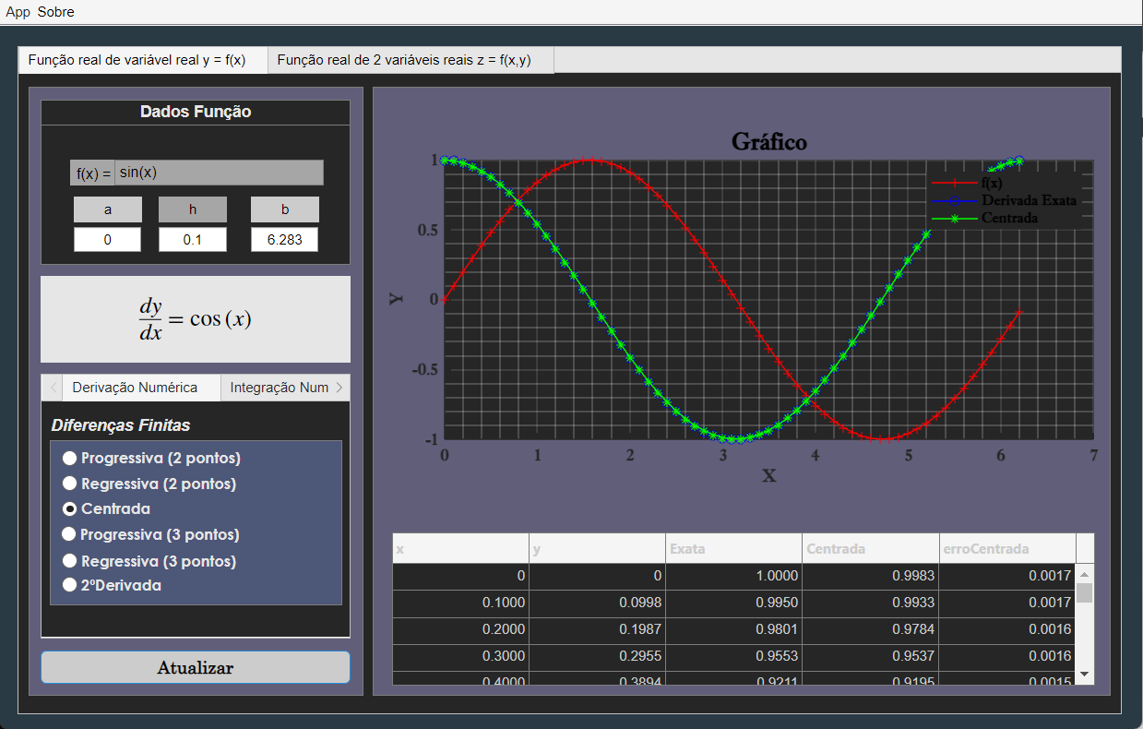
2.5 Centrada

Função em MATLAB
function [x,y,dydx] = Centrada(~,f,a,b,h,y)
% Calcula a derivada numérica de primeira ordem utilizando o método das diferenças
% centradas.

% INPUT:
% ~ - ignorado, pode ser usado para compatibilidade de chamada
% f - função a ser derivada (opcional se y for fornecido)
% a - valor inicial do intervalo
% b - valor final do intervalo
% h - passo de incremento no intervalo
% y - valores da função f nos pontos de x (opcional se f for fornecido)

% OUTPUT:
% x - vetor de pontos no intervalo [a, b] com espaçamento h
% y - valores da função f nos pontos de x
% dydx - vetor das derivadas de y em cada ponto de x

x = a:h:b;
n = length(x);
if nargin == 5
y = f(x);
end
dydx = zeros(1,n);
for k = 2:n-1
dydx(k) = (y(k+1) - y(k-1)) / (2*h);
end
dydx(1) = (y(2) - y(1)) / h;
dydx(n) = (y(n) - y(n-1)) / h;
end

Segunda derivada
A segunda derivada de uma função pode ser calculada através da seguinte fórmula:
$$f^{''}\left(x_{k}\right)≔\frac{f\left(x_{k+1}\right)-2f\left(x_{k}\right)+f(x_{k-1})}{h^{2}}$$ | (2.6)
- $f\left(x_{k}\right)→$ Valor da função no ponto $x$ (ponto que queremos calcular)
- $f\left(x_{k-1}\right)→$ Valor no ponto anterior
- $f\left(x_{k+1}\right)→$ Valor no próximo ponto
- $h→$ Intervalo entre cada ponto
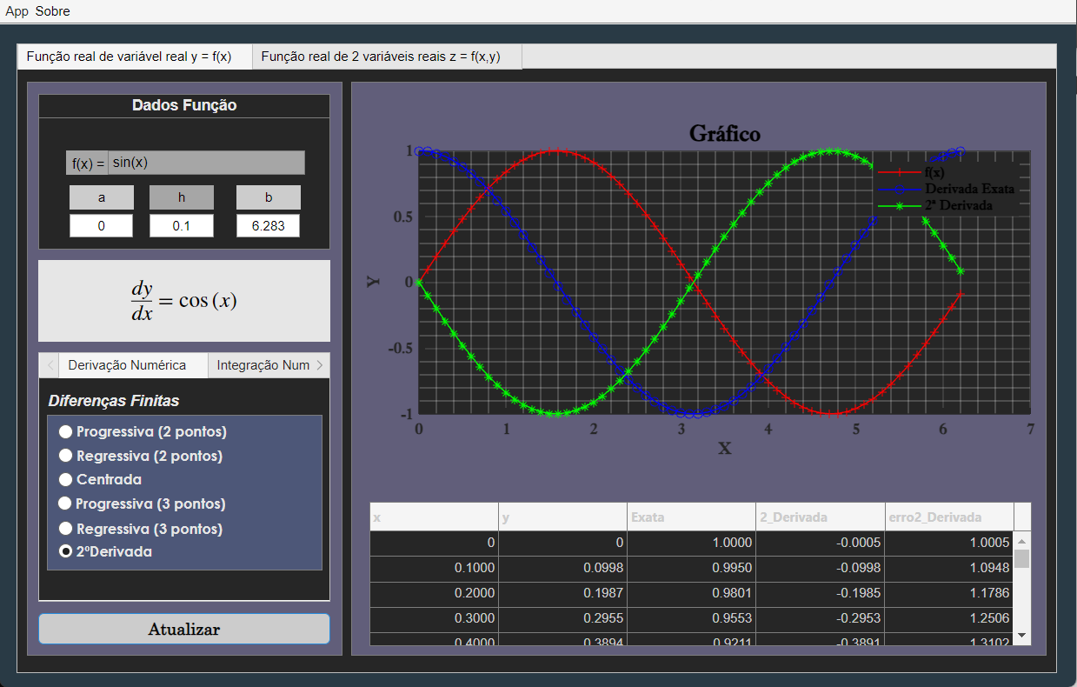
2.6 2ª derivada

Função em MATLAB
function [x,y,dydx] = SDerivada(f,a,b,h,y)
function [x,y,dydx] = SDerivada(f,a,b,h,y)
%SDERIVADA Calcula a segunda derivada numérica de uma função.
% Esta função calcula a segunda derivada de uma função utilizando o método das
% diferenças centradas para os pontos internos e diferenças regressivas ou progressivas
% para os pontos das extremidades.

% INPUT:
% f - função a ser derivada (opcional se y for fornecido)
% a - valor inicial do intervalo
% b - valor final do intervalo
% h - passo de incremento no intervalo
% y - valores da função f nos pontos de x (opcional se f for fornecido)

% OUTPUT:
% x - vetor de pontos no intervalo [a, b] com espaçamento h
% y - valores da função f nos pontos de x
% dydx - vetor das segundas derivadas de y em cada ponto de x

x = a:h:b;
n = length(x);
if nargin == 4
y = f(x);
end
dydx = zeros(1,n);

for k = 2:n-1
dydx(k) = (y(k+1) - 2*y(k) + y(k-1)) / (h^2);
end

temp1 = (-3*y(1) + 4*y(2) - y(3)) / (2*h);
temp2 = (-3*y(2) + 4*y(3) - y(4)) / (2*h);
temp3 = (-3*y(3) + 4*y(4) - y(5)) / (2*h);
dydx(1) = (-3*temp1 + 4*temp2 - temp3) / (h*2);

tempn1 = (y(n-3) - 4*y(n-2) + 3*y(n-1)) / (2*h);
tempn2 = (y(n-4) - 4*y(n-3) + 3*y(n-2)) / (2*h);
tempn = (y(n-2) - 4*y(n-1) + 3*y(n)) / (2*h);
deed(n) = (tempn2 - 4*tempn1 + 3*tempn) / (2*h);
end

Integração numérica
A integração numérica é uma técnica utilizada para calcular o valor aproximado de integrais definidas, especialmente quando a integração analítica é difícil ou impossível de ser realizada. Existem vários métodos de integração numérica, cada um com as suas vantagens e desvantagens, dependendo da função a ser integrada e da precisão requerida. Aqui estão alguns dos métodos mais comuns:

Regra do Trapézio
A regra do trapézio é um método numérico utilizado para aproximar o valor de integrais definidas. É especialmente útil quando a integral de uma função não pode ser resolvida analiticamente ou quando se trabalha com dados empíricos. Este método envolve a decomposição da área sob a curva numa série de trapézios, cuja área é mais fácil de calcular.
Fórmula:
$$I_{T}\left(f\right)=\frac{h}{2}[f\left(x_{0}\right)+2f\left(x_{1}\right)+…+2f\left(x_{n-1}\right)+f\left(x_{n}\right)]$$ | (3.1)
Erro: $\left|E_{T}\right|≤\frac{b-a}{12}h^{2}M_{2}, M_{2}=\max_{x∈[a,b]}\left|f^{''}(x)\right|$ | (3.2)
Passos de Aplicação:
- Dividir o intervalo: Dividir o intervalo $\text{[}\text{a,b}\text{]}$ em n subintervalos de igual largura;
- Calcular os pontos de $x_{0}, x_{1}, x_{2},…, x_{n}$;
- Avaliar a Função: Calcular os valores da função f nesses pontos $f(x_{0}), f\left(x_{1}\right), {f(x}_{2}), …, f(x_{n})$
- Aplicar a fórmula: Substituir os valores na fórmula da regra do trapézio para obter a aproximação do integral.
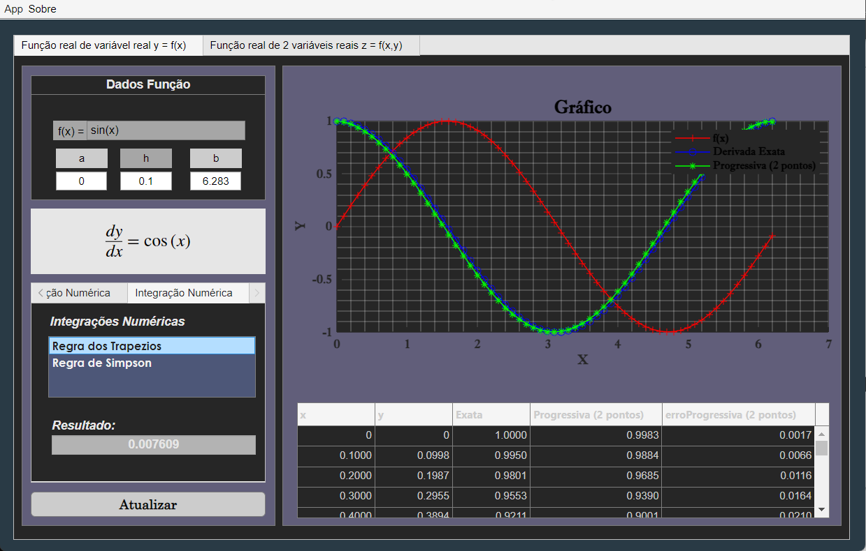
3.1 Regra dos Trapézios

Função em MATLAB
function T = RegraTrapezios(f, a, b, n)
%REGRA_TRAPEZIOS Calcula a integral definida de uma função usando a regra dos trapézios.
% Esta função calcula a integral de uma função f no intervalo [a, b]
% utilizando a regra dos trapézios com n subintervalos.

% INPUT:
% f - função a ser integrada
% a - valor inicial do intervalo de integração
% b - valor final do intervalo de integração
% n - número de subintervalos para a regra dos trapézios

% OUTPUT:
% T - valor aproximado da integral de f no intervalo [a, b]

h = (b-a)/n;
x = a;
s = 0;

for i = 1:n-1
x = x + h;
s = s + f(x);
end

T = h/2 * (f(a) + 2*s + f(b));
end

Regra de Simpson
A regra de Simpson é um método numérico de integração muito usado para obter aproximações precisas de integrais definidas.
Fórmula:
$$I_{S}\left(f\right)=\frac{h}{3}[f\left(x_{0}\right)+4f\left(x_{1}\right)+2f\left(x_{2}\right)+…+2f\left(x_{n-2}\right)+4f\left(x_{n-1}\right)+f\left(x_{n}\right)]$$ | (3.3)
Erro: $\left|E_{S}\right|≤\frac{b-a}{180}h^{4}M_{4}, M_{4}=\max_{x∈[a,b]}\left|f^{\left(4\right)}(x)\right|$ | (3.4)
Passos de Aplicação:
- Definir o Intervalo e o Número de Subintervalos (n deve ser par);
- Calcular a largura dos Subintervalos;
- Determinar os Pontos de Amostragem;
- Calcular os valores em Função dos Pontos;
- Aplicar a fórmula;
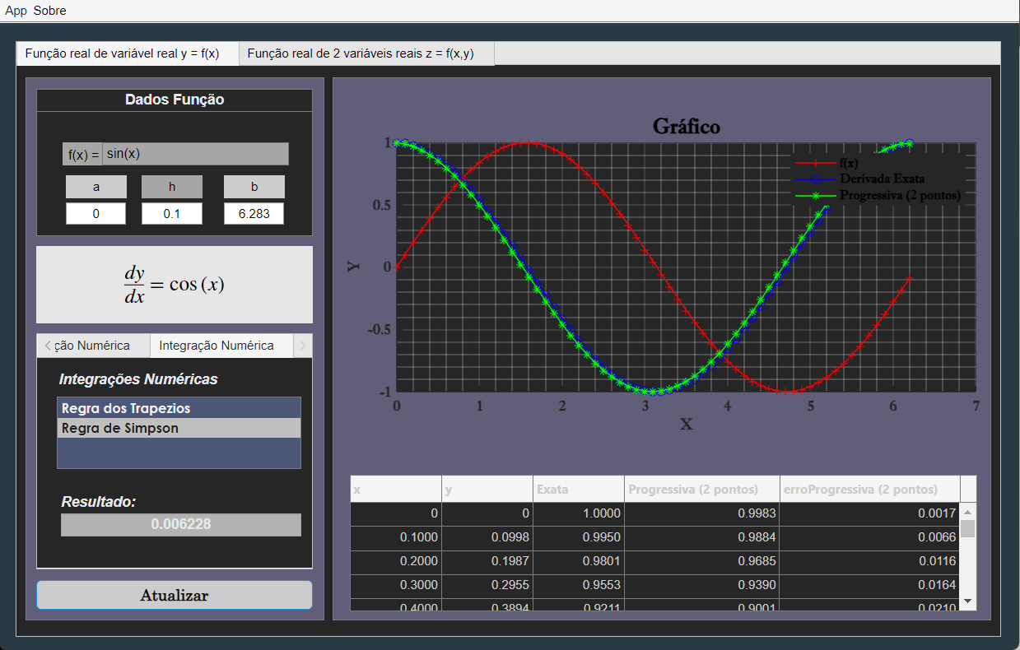
3.2 Regra de Simpson

Função em MATLAB
function out_S = RegraSimpson(f, a, b, n)
%REGRA_SIMPSON Calcula a integral definida de uma função usando a regra de Simpson.
% Esta função calcula a integral de uma função f no intervalo [a, b]
% utilizando a regra de Simpson com n subintervalos.

% INPUT:
% f - função a ser integrada
% a - valor inicial do intervalo de integração
% b - valor final do intervalo de integração
% n - número de subintervalos para a regra de Simpson (deve ser par)

% OUTPUT:
% out_S - valor aproximado da integral de f no intervalo [a, b]

h = (b - a) / n; % Calcula o tamanho de cada subintervalo
x = a; % Inicializa x com o valor inicial do intervalo
s = 0; % Inicializa a soma dos termos intermediários

if mod(n, 2) ~= 0
error('n deve ser um número par');
end

for i = 1:n-1
x = x + h;
if mod(i, 2) == 0
s = s + 2 * f(x);
else
s = s + 4 * f(x);
end
end

out_S = h / 3 * (f(a) + s + f(b));
end

Conclusão
A integração numérica e os métodos numéricos para derivação permitem-nos resolver problemas que não podem ser resolvidos analiticamente. Métodos de integração como o Regra dos Trapézios e Simpson calculam aproximações para integrais definidas, enquanto métodos de derivação como diferenças finitas e derivadas centradas estimam derivadas de funções discretas ou complexas.
A escolha do método adequado depende de fatores como a precisão necessária, a natureza da função e as restrições computacionais.

Bibliografia
Diferenciação numérica. (2023, novembro 7). Wikipédia, a enciclopédia livre. Retrieved 22:21, novembro 7, 2023 from https://pt.wikipedia.org/w/index.php?title=Diferencia%C3%A7%C3%A3o_num%C3%A9rica&oldid=66928287.
Integração numérica. (2022, outubro 23). Wikipédia, a enciclopédia livre. Retrieved 16:10, outubro 23, 2022 from https://pt.wikipedia.org/w/index.php?title=Integra%C3%A7%C3%A3o_num%C3%A9rica&oldid=64614705.

Autoavaliação e heteroavaliação
Autoavaliação
Tiago Fernandes Lopes: 4/5 valores
Daniel Duarte Silva: 4/5 valores
Guilherme Alexandre Neves Martins: 4/5 valores

Heteroavaliação
Tiago Fernandes Lopes:
- Daniel Duarte Silva: 4/5 valores
- Guilherme Alexandre Neves Martins: 4/5 valores
Daniel Duarte Silva:
- Tiago Fernandes Lopes: 4/5 valores
- Guilherme Alexandre Neves Martins: 4/5 valores
Guilherme Alexandre Neves Martin:
- Daniel Duarte Silva: 5/5 valores
- Tiago Fernandes Lopes: 5/5 valores



